ОТЧЕТ ПО ПРАКТИКЕ

Тема 1: Информационная система «Хранитель ПРО»

1. Цель работы
Целью данной работы является анализ предметной области, проектирование и реализация базы данных информационной системы «Хранитель ПРО» с использованием современных CASE-средств и СУБД.

2. Задачи работы
В ходе выполнения практики были поставлены следующие задачи:
- Выполнить анализ предметной области.
- Построить диаграмму вариантов использования (Use Case).
- Выделить основные сущности и их атрибуты.
- Разработать ER-диаграмму базы данных.
- Провести нормализацию базы данных.
- Реализовать базу данных в PostgreSQL.
- Выполнить миграцию базы данных в Microsoft SQL Server.
- Заполнить базу тестовыми данными.
- Разработать словарь данных.

3. Анализ предметной области
Информационная система «Хранитель ПРО» предназначена для хранения, обработки и управления данными о пользователях, ресурсах и правах доступа к ним.

Основные участники системы:
- Администратор — управляет пользователями и правами доступа.
- Пользователь — работает с ресурсами системы.

Основные функции системы:
- регистрация и авторизация пользователей;
- управление учетными записями;
- назначение ролей;
- предоставление доступа к ресурсам;
- работа с данными.

4. Диаграмма вариантов использования

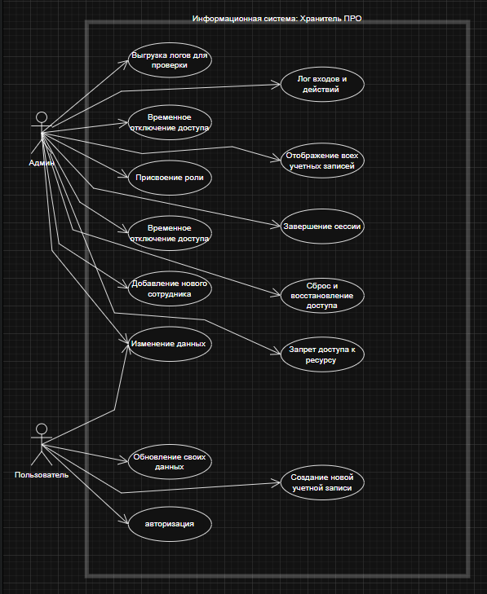

Рисунок 1 — Диаграмма вариантов использования информационной системы «Хранитель ПРО»

На рисунке 1 представлена диаграмма вариантов использования информационной системы «Хранитель ПРО», разработанная с использованием инструмента Draw.io.

Диаграмма отражает взаимодействие пользователей с системой и демонстрирует основные функциональные возможности, реализуемые в рамках данной информационной системы.

На диаграмме выделены основные акторы и соответствующие им варианты использования.

К основным вариантам использования относятся:

вход в систему

регистрация пользователя

управление пользователями

назначение прав доступа

работа с ресурсами

5. Выделение сущностей и атрибутов
В результате анализа были выделены следующие сущности:

5.1 Таблица Roles
- role_id — идентификатор роли (PK)
- role_name — наименование роли

5.2 Таблица Users
- user_id — идентификатор пользователя (PK)
- username — имя пользователя
- password — пароль
- email — электронная почта
- role_id — ссылка на роль (FK)

5.3 Таблица Resources
- resource_id — идентификатор ресурса (PK)
- resource_name — название ресурса
- description — описание

5.4 Таблица Access
- access_id — идентификатор доступа (PK)
- user_id — ссылка на пользователя (FK)
- resource_id — ссылка на ресурс (FK)
- access_type — тип доступа

6. ER-диаграмма
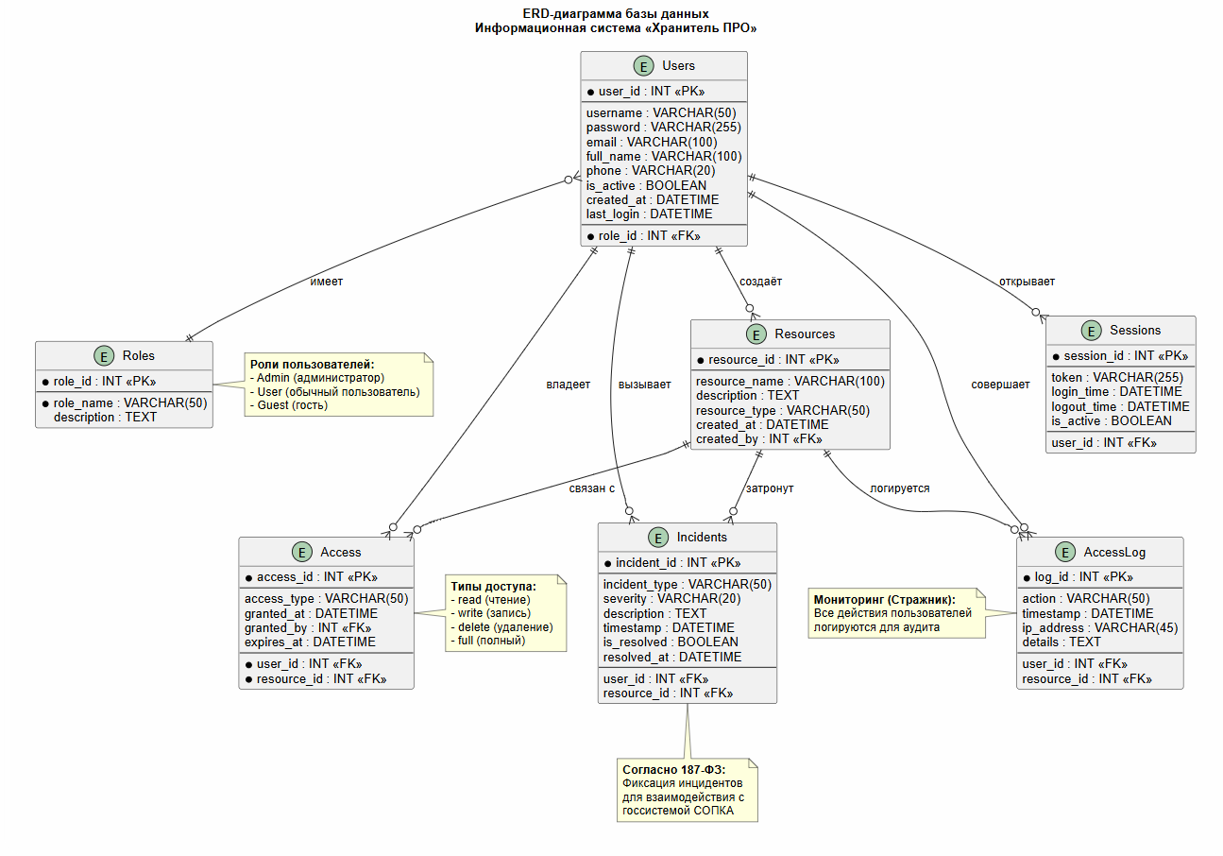
Рисунок 2 — ER-диаграмма базы данных информационной системы «Хранитель ПРО»
ER-диаграмма разработана в Microsoft Visio.
ER-диаграмма разработана в Microsoft Visio.

Связи между сущностями:
- Users — Roles: многие к одному
- Users — Access: один ко многим
- Resources — Access: один ко многим

7. Нормализация базы данных
База данных приведена к третьей нормальной форме (3НФ):
- Первая нормальная форма (1НФ): отсутствуют повторяющиеся группы атрибутов.
- Вторая нормальная форма (2НФ): все неключевые атрибуты функционально зависят от первичного ключа.
- Третья нормальная форма (3НФ): отсутствуют транзитивные зависимости.

8. Реализация базы данных (PostgreSQL)
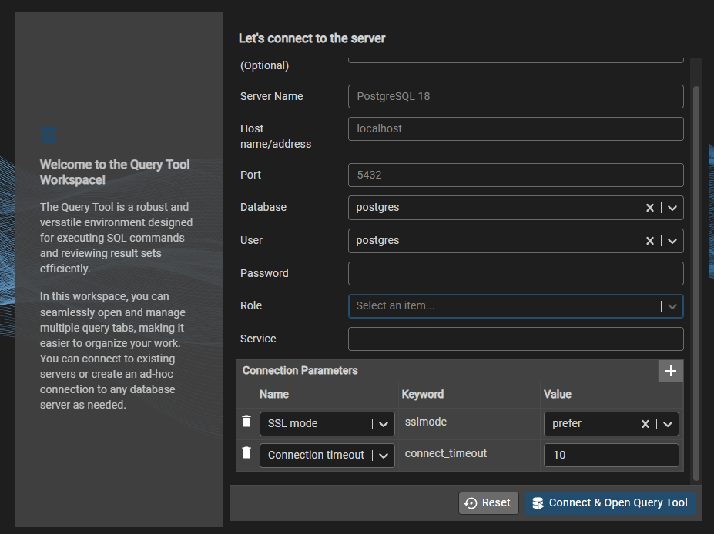
Рисунок 3 — Реализация БД в PostgresSQL
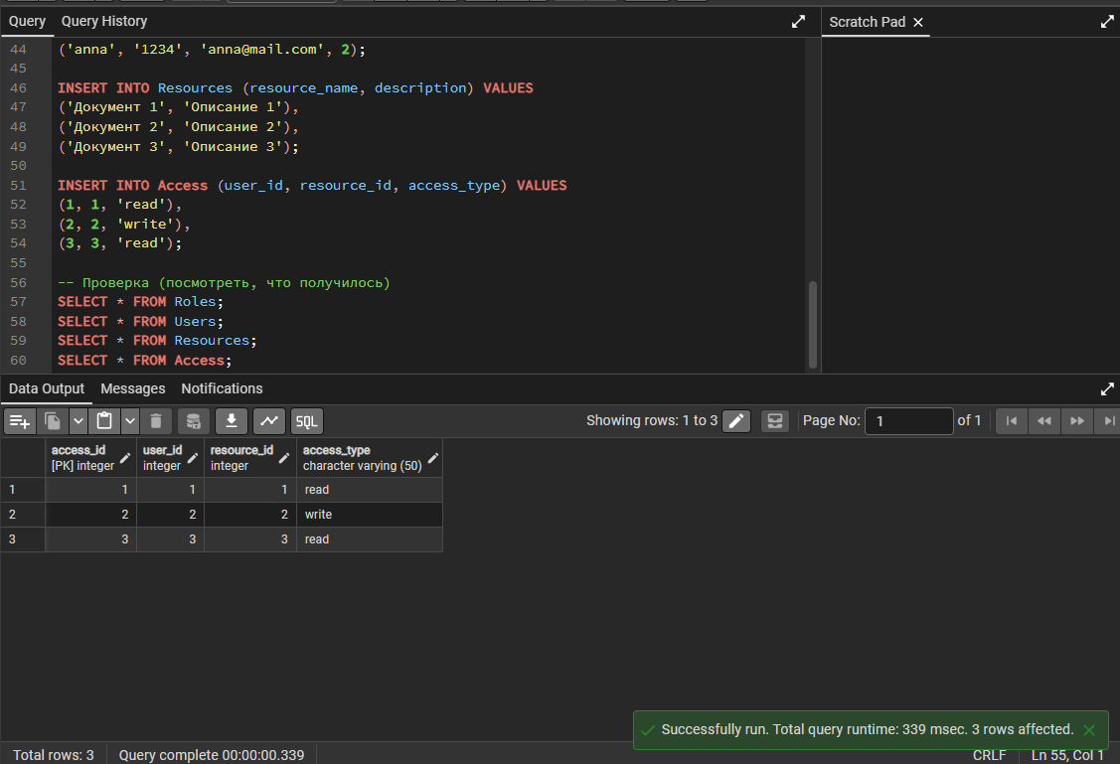
Рисунок 4 — Выполнение кода по добавление записей БД в PostgresSQL

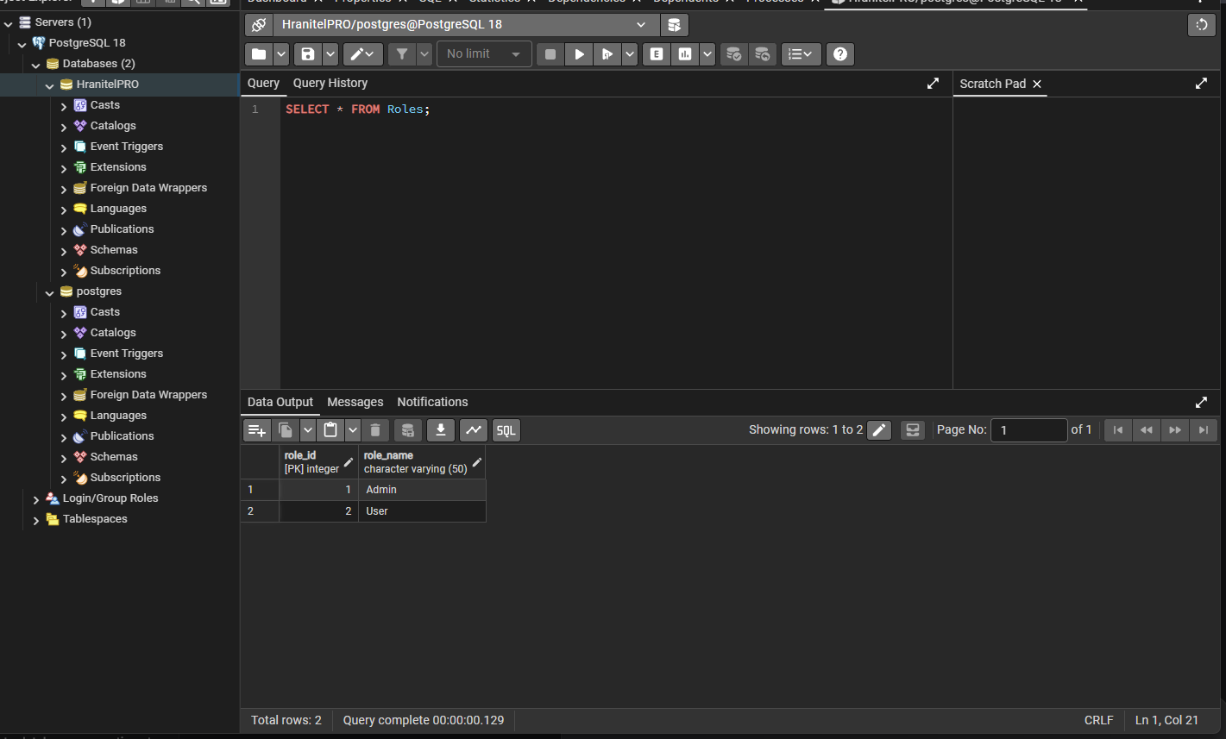
Рисунок 5 — Просмотр таблицы Roles

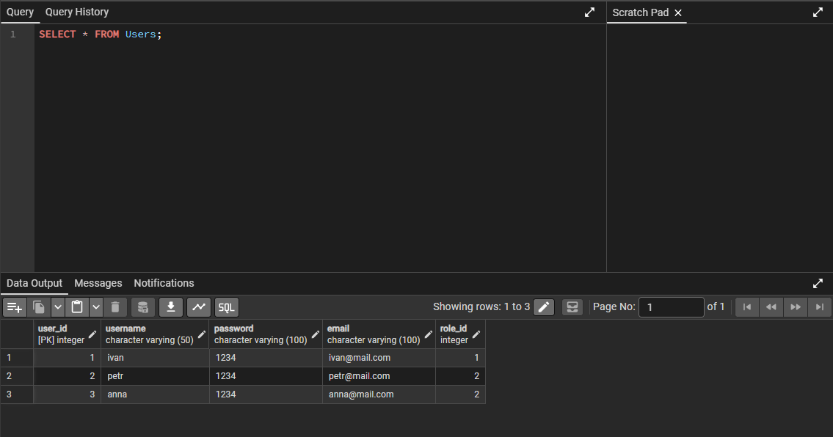
Рисунок 6 — Просмотр таблицы Users

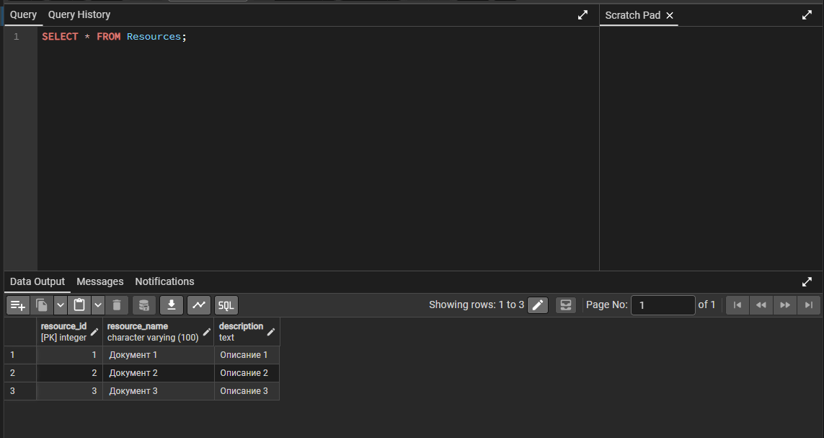
Рисунок 7 — Просмотр таблицы Resources
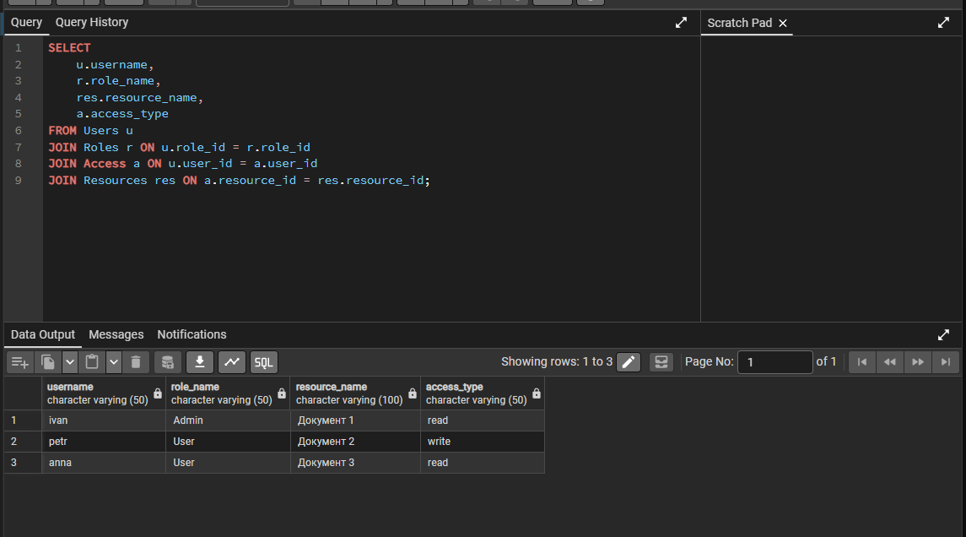
Рисунок 8 — Проверка связей

9. Миграция в Microsoft SQL Server
Для переноса базы данных были внесены следующие изменения:
- тип SERIAL заменен на INT IDENTITY(1,1)
Пример:
role_id INT IDENTITY(1,1) PRIMARY KEY
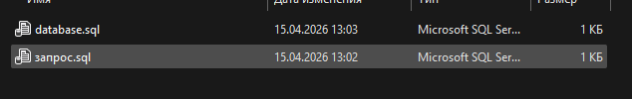
Рисунок 9 — Сохранение скрипта
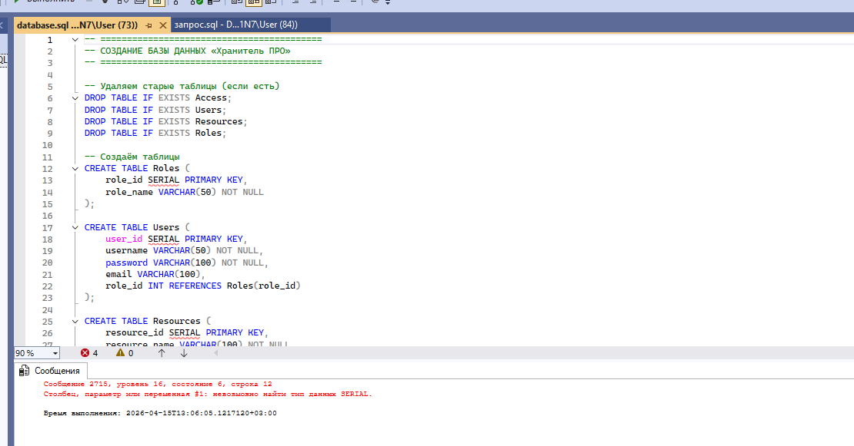
Рисунок 10 — Перенос БД в SQL

10. Заполнение базы данных
INSERT INTO Roles (role_name) VALUES
('Admin'),
('User');
INSERT INTO Users (username, password, email, role_id) VALUES
('ivan', '1234', 'ivan@mail.com', 1),
('petr', '1234', 'petr@mail.com', 2),
('anna', '1234', 'anna@mail.com', 2);
INSERT INTO Resources (resource_name, description) VALUES
('Документ 1', 'Описание 1'),
('Документ 2', 'Описание 2'),
('Документ 3', 'Описание 3');
INSERT INTO Access (user_id, resource_id, access_type) VALUES
(1, 1, 'read'),
(2, 2, 'write'),
(3, 3, 'read');

11. Словарь данных
Users | Содержит сведения о пользователях системы.
Roles | Определяет роли пользователей и их права.
Resources | Содержит перечень ресурсов системы.
Access | Определяет права доступа пользователей к ресурсам.

12. Заключение
В ходе выполнения практической работы был проведен анализ предметной области, разработана и нормализована база данных, реализована в двух СУБД (PostgreSQL и Microsoft SQL Server), а также заполнена тестовыми данными.
Поставленные цели и задачи выполнены в полном объеме.

